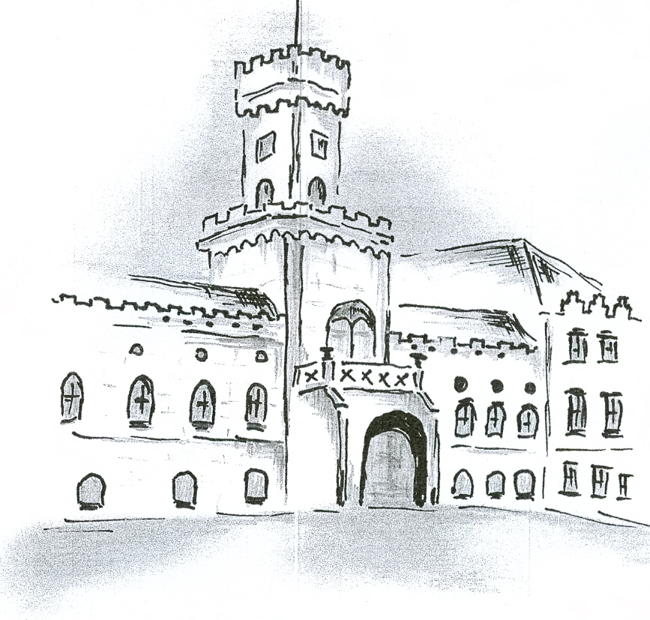
Sazebník fakultativních služeb
Domov pro seniory Sokolnice, příspěvková organizace

Fakultativní služby budou hrazeny měsíčně pokladním dokladem společně s úhradou za pobyt, který bude vystaven sociálními pracovníky.

Vlastní elektrospotřebiče

- vlastní televizní přijímač koncesionářský poplatek 135,- Kč/rok
náklady na roční revizi dle faktury
- vlastní rozhlasový přijímač koncesionářský poplatek 45,- Kč/rok
náklady na roční revizi dle faktury
- PC a připojení k internetu 27,- Kč/měsíc (2,70,-Kč/den)

- znehodnocení majetku domova kvalifikovaným odhadem (určí ekonom)

Doprava

- doprava vozidlem 14,-Kč/km (Jumper)*
(dle počtu osob ve voze) 7,-Kč/km (Fabia)*
4.50,-Kč/km (Dacia Dokker)

*Klienti nehradí poplatek v případě reprezentace domova (př. pétanque, výstavní stánek na JMK aj).

Ostatní

- telefonní hovory dle skutečné ceny (dle faktury a délky hovoru)
- kopírování dokumentů A4 1,-Kč/kus
oboustranně 1,50,- Kč
- barevný tisk A4 2,- Kč
oboustranně 4,- Kč

Úpravy a opravy prádla
(Mezi drobné opravy prádla, které jsou zdarma, patří: přišití knoflíků, utržené poutko, prasklý šev, utržené ramínko, dírka na ponožce.)

- úprava prádla 108,- Kč/hod švadleny (cena se odvíjí od
doby strávené nad opravou)
- kalhoty: zkrácení ručně, výměna či vsazení zipu (klient si hradí zip, pokud nemá vlastní), oprava rozpáraného založení
- sukně: výměna či vsazení zipu, povolení sukně přes boky, zkrácení délky ručně nebo strojově, nová guma do pasu
- halenka/košile: zkrácení rukávů
- bunda: výměna či vsazení zipu
- osobní prádlo: výměna gumy u osobního prádla, oprava rozpáraného založení
- látání pánských košil
- vlastní povlečení: zkrácení, zúžení
- ušití např. pytlíku, obalu

- zprostředkování zhotovení nažehlovacích jmenovek - dle aktuálního ceníku dodavatele

Sokolnice dne 30. 5. 2014
Vypracovaly: Ing. N. Ustohalová, Mgr. K. Uhlířová, Mgr. L. Labíková
Schválil: MVDr. Petr Nováček – ředitel

Platnost od 2. 6. 2014

Aktualizace dne: 20.4.2016 Bc. Lenka Sobotková, Mgr. Dana Demková
Schválil: MVDr. Petr Nováček

Aktualizace dne: 1.1.2018 Ing. Antonín Sedláček, Mgr. Michaela Králová
Schválil: MVDr. Petr Nováček

